FICHE EXPERIMENTALE CHAP14χ : catalyse

Dismutation de l’eau oxygénée catalysée par le platine :
Matériel :
Solution de peroxyde d’hydrogène à 20 volumes ; un fil et un disque de platine ; un bécher ; un appareil de chauffage, un cristallisoir, un thermomètre (pour mettre la solution d’eau oxygénée à environ 50°C dans un bain-marie)
Tube contenant l’eau oxygénée
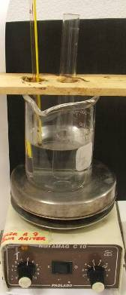
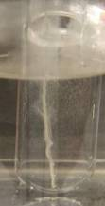
T = 45°C
Dégagement de dihydrogène au niveau du fil de platine
Plaque chauffante
Bécher + eau pour le bain-marie
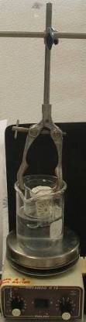
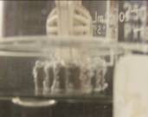
Dégagement de dihydrogène au niveau du disque de platine

Dismutation de l’eau oxygénée catalysée par les ions ferriques :
Matériel :
4 béchers ; 3 tubes à essais + porte tube ; solution de peroxyde d’hydrogène à 20 volumes ; 20mL de solutions de chlorure de fer III de concentration 1 mol/L, 0.5 mol/L et 0.1 mol/L

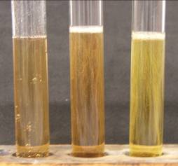
2 mL de solution de chlorure de fer III à 0.1 mol/L :
Tout petit dégagement gazeux
2 mL de solution de chlorure de fer III à 0.5 mol/L :
Dégagement gazeux moyen

2 mL de solution de chlorure de fer III à 1 mol/L :
Dégagement gazeux Important

5 mL de solution de peroxyde d’hydrogène +

Dismutation de l’eau oxygénée catalysée par les ions ferreux et la catalase :
Matériel :
Deux béchers ; sel de Mohr ; foie frais ; solution de peroxyde d’hydrogène à 20 volumes

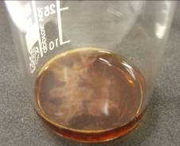
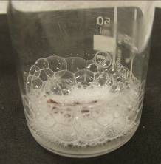
5 mL d’eau oxygénée
+ une petite spatule de sel de Mohr
Dégagement gazeux
5 mL d’eau oxygénée
Morceau
de foie frais
Dégagement gazeux important

Dismutation de l’eau oxygénée par les ions tartrate :
Matériel :
Un tube à essai ; sel de Seignette (tartrate de sodium et de potassium) ; chlorure de cobalt II et chlorure de cobalt III ; solution de peroxyde d’hydrogène à 20 volumes
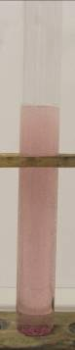
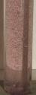
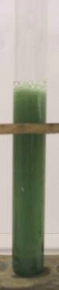
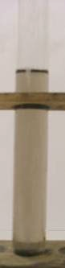
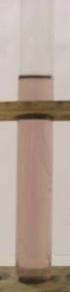
t = 2 min
t = 4 min
2g de sel de Seignette dissous dans 2mL d’eau
+
2 mL d’eau oxygénée
+
Une petite spatule de chlorure de cobalt II
t = qq s

Dégagement gazeux

t = 5 min

Ces temps sont donnés à titre indicatif, en effet la manipulation est assez longue (qq minutes)

Sélectivité du catalyseur :
Matériel :
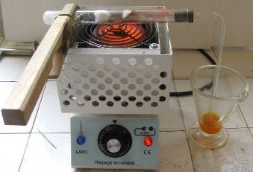
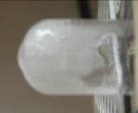
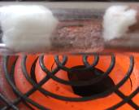
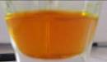
Ethanol ; un appareil de chauffage (bec électrique) ; coton ; cuivre métal en poudre ; alumine en poudre ; solution aqueuse de dibrome ; 2,4 DNPH ; 2 tubes à essais (gros format) ; 2 tubes à dégagement ; 2 béchers ou verres à pied ; 2 pinces en bois
Coton imbibé d’éthanol
Bec
électrique
Cuivre en poudre entre deux cotons chauffé à haute température
Tube à dégagement
2,4 DNPH limpide
Déshydrogénation catalytique de l’éthanol :

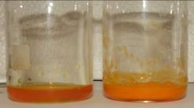
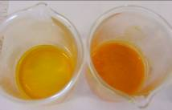
Avant
Après

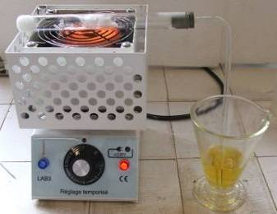
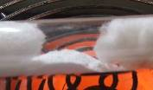
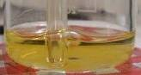
Déshydratation catalytique de l’éthanol :
Tube à dégagement
Bec
électrique
Coton imbibé d’éthanol
Poudre d’alumine entre deux cotons, fortement chauffé
Solution aqueuse de dibrome

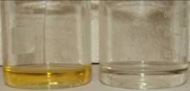
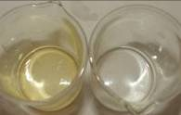
Avant
Après

